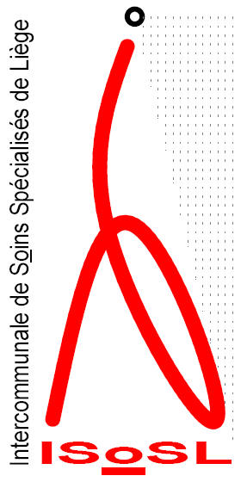
  Liège, le 05 janvier 2012
Département START
Responsable : Philippe Bollette
Tél : 042246309
Fax: 042246307
adresse e.mail : philippe.bollette@isosl.be

Chers partenaires,

Objet : modification de l’horaire et des zones de stationnement de l’ « e-bis » (échange bus itinérant start) – échange de seringues

Vous n’êtes pas sans savoir qu’une unité mobile (e-bis) stationnait 4 jours semaine depuis bientôt un an en soirée rue de Bruxelles (lundi et mardi) et place de l’Yser (mercredi et jeudi) en vue d’y permettre l’échange de seringues, mais aussi l’accueil et l’orientation des usagers de drogues.

Dès le 9 ^{er} janvier 2012, l’e-bis stationnera au centre ville tous les jours de la semaine sur 4 zones afin que le programme « e-bis » puisse prendre sa pleine mesure :

lundi | Entrée Parking Cité quai de la Batte | 19H00– 21H30
Mardi | Rue de Bruxelles | 19H00 – 21H30
Mercredi | Rue Ernest de Bavière | 19H00– 21H30
Jeudi | Rue Ernest de Bavière | 19H00 – 21H30
Vendredi | Rue des Croisiers | 19H00 – 21H30
Samedi | Rue des Croisiers | 19H00– 21H30
Dimanche et fériés | Entrée Parking Cité quai de la batte | 17H30 – 21H30

Ce développement de l’activité de l’e-bis s’accompagne corollairement d’une mesure de fermeture du comptoir 26 Montagne Ste-Walburge au 9 ^{er} janvier.

Une carte de visite avec le rappel des horaires d’accès aux différents services Start/Mass sera bientôt distribuée aux usagers.

D’avance nous vous remercions pour votre collaboration dans la diffusion de cette information auprès des usagers.

Philippe Bollette N.Demeter
Coordinateur start Directrice de secteur

